重庆市合川区人民政府
关于划定禁止露天烧烤区域的通告
（合川府发〔2024〕13号）

为有效控制露天烧烤污染，维护城市市容环境秩序，保障食品卫生安全和市民身体健康，改善全区人居环境质量，根据《中华人民共和国大气污染防治法》《重庆市大气污染防治条例》《重庆市市容环境卫生管理条例》《重庆市环境噪声污染防治办法》等有关规定，现将划定我区禁止露天烧烤区域有关事项通告如下：
一、禁止露天烧烤区域。合阳城街道洛阳溪社区、凉亭子社区、营盘街社区、锦城路社区（除对外经贸学院A区的其他区域）、瑞山路社区、红岗山社区、塔耳门社区、将军路社区、濮湖社区、较场坝社区、新华社区（义乌大道33—127、思源大道155—假日大道264、假日大道2—170、学府路18号）、立石子社区（除丽景水岸小区外的其他区域）；钓鱼城街道佛耳村、钓鱼城社区、鼓楼街社区、久长路社区、苏家街社区、交通街社区、北门社区、公园路社区；南津街街道紫荆园社区，江亭路社区，望江楼社区，书院路社区，白塔街社区，南园社区，上什字社区（除同合花园外），牌坊社区（从希尔安大道1002号到希尔安大道1308号），中南社区（上什字东路543—843单号、中南路2—222双号、南园路430—542双号、江城大道1—257单号、江城大道226—374双号、希尔安大道222—1000号、南园东路99单号、中南支路1—192号），白鹿山社区（除白鹿山7社、13社外），石鼓坝社区，东津沱社区（联滨路518号—1号到东津沱截断路、截断路至东津沱隧道口、东津沱隧道口至希尔安大道1405号）。
二、在城区范围内禁止露天烧烤区域以外设置露天烧烤摊区（点）的，应使用符合环保要求的无烟炉具，并落实城市管理“三限、三有、三控”（限时间、限地点、限规模经营，有经营许可、有垃圾收集容器、有防渗漏地垫，控噪音、控油烟、控隐患）措施，禁止使用高耗能、高污染燃料。自觉服从管理，合法、文明经营。
三、任何单位和个人不得在区政府禁止的区域内露天烧烤食品或者为露天烧烤食品提供场地。对于在禁止区域和禁止时段内露天烧烤食品或者为露天烧烤食品提供场地的行为，将依据《中华人民共和国大气污染防治法》《重庆市大气污染防治条例》相关规定进行查处。
四、阻碍执法人员依法执行公务的，将依照《中华人民共和国治安管理处罚法》相关规定进行处罚；构成犯罪的，依法追究刑事责任。
五、空气质量污染预警期间，应同时执行污染预警管控相关要求。
六、禁止露天烧烤区域范围将根据我区城市建设发展适时调整。
七、欢迎广大群众举报露天烧烤食品违法行为，举报电话：023—42757110。
本通告自发布之日起30日后施行。
特此通告。

附件：合川区禁止露天烧烤区域范围图

重庆市合川区人民政府
2024年11月14日
（此件公开发布）

附件

合川区禁止露天烧烤区域范围图

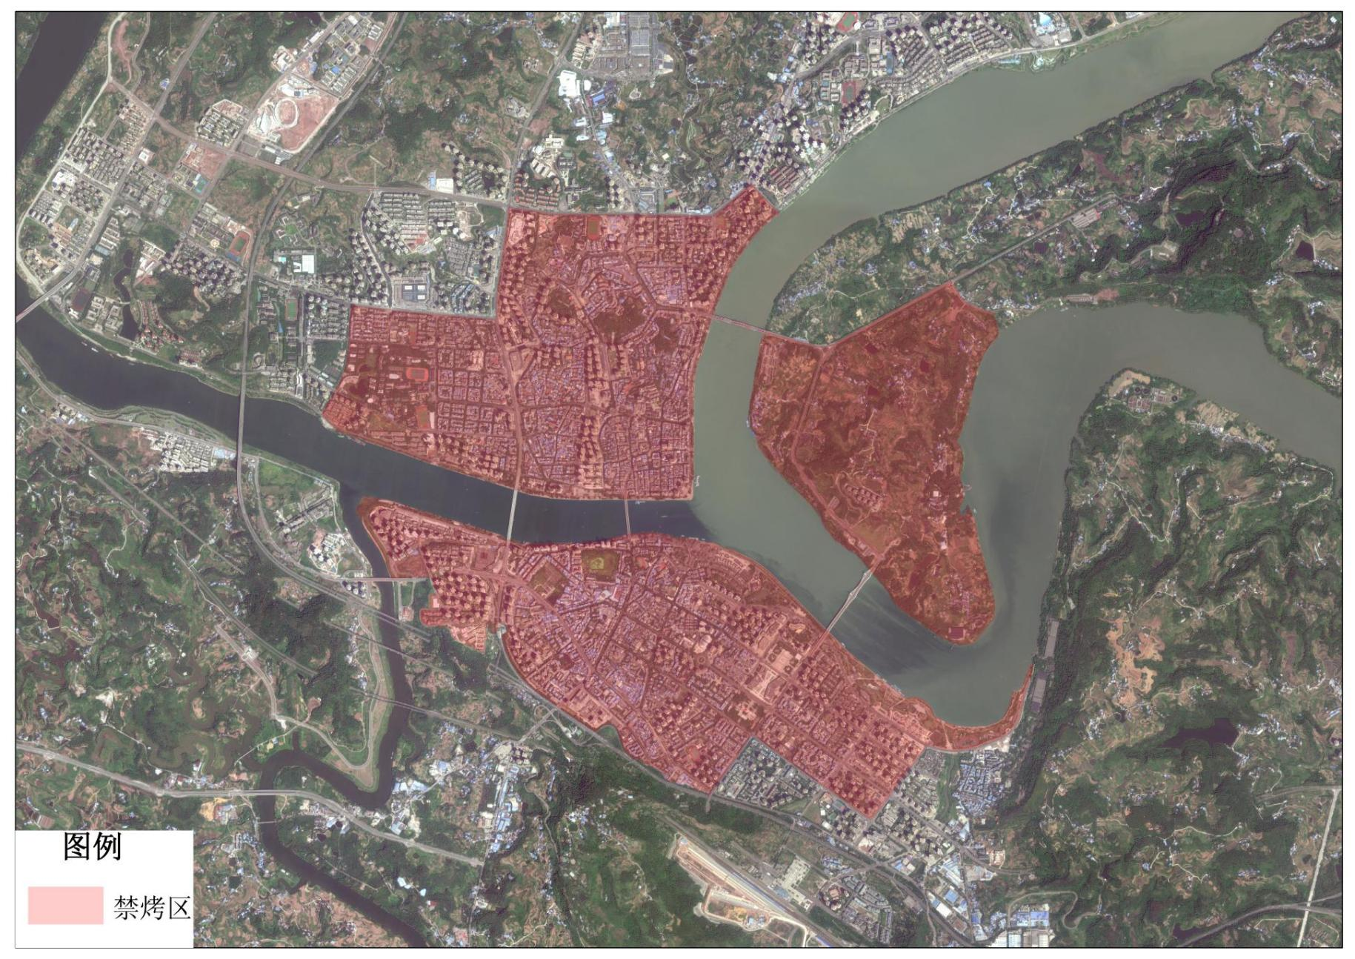

抄送：区委办公室，区人大常委会办公室，区政协办公室，区监委，
区法院，区检察院，区人武部。
重庆市合川区人民政府办公室 2024年11月14日印发

